Cookies
21 Maret 2017
12:52

Definisi:

An HTTP cookie (also called web cookie, Internet cookie, browser cookie or simply cookie) is a small piece of data sent from a website and stored on the user's computer by the user's web browser while the user is browsing.
From <https://en.wikipedia.org/wiki/HTTP_cookie>

Cookies adalah data yang dikirimkan oleh web server (website) dan disimpan pada komputer milik user (komputer client) ketika user sedang melakukan browsing.

Cookies bersifat semi private: hanya data yang berasal dari server yang sama yang dapat di akses oleh sebuah server. Dengan kata lain webserver hanya bisa menulis dan membaca cookoies miliknya sendiri di komputer client.

Cookies memiliki umur, bergantung pengaturan dari weserver, pada umumnya umur cookies ditentukan ketika dibuat.

Fungsi Cookies:
- Untuk menyimpan status login user
- Untuk identikasi aktifitas user

Contoh Cookies:
- Pada Chrome Browser
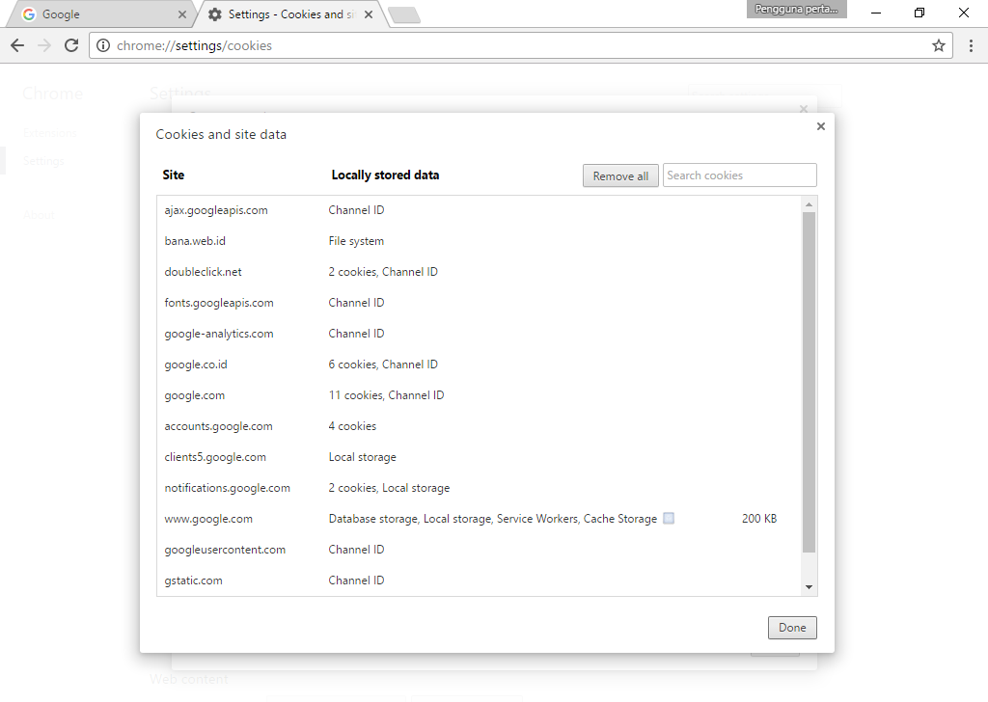

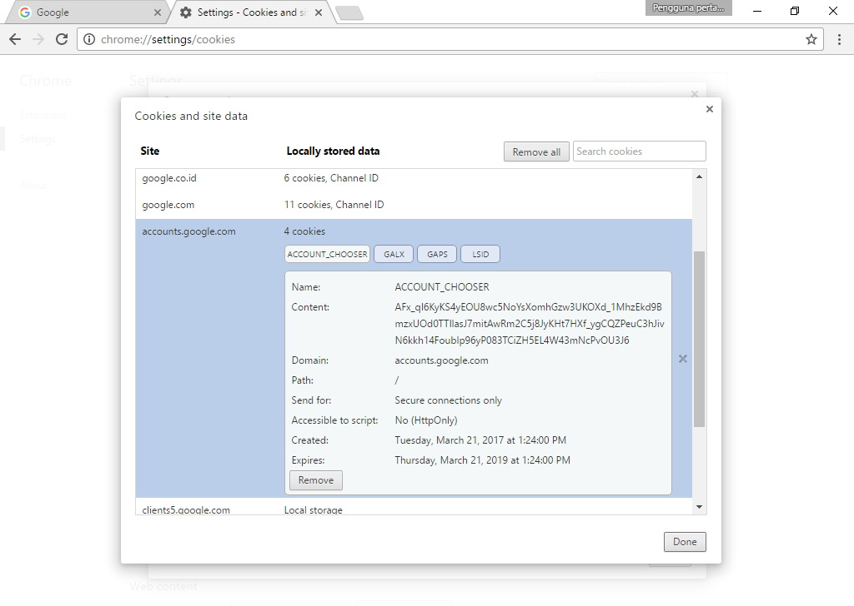

Struktur data Cookies terdiri atas, NAME (nama varabel / KEY)

Mekanisme pembuatan COOKIES:
Lihat gambar di papan tulis:

Contoh melihat cookies dengan menggunakan "curl"
(browser command line):

curl -c cookies.txt http://www.amazon.com/

Keterangan: Perintah di atas akan membuka website amazon kemudian menyimpan coookies ( -c )yang di tulis oleh amazon dalam file cookies.txt pada folder kerja saat ini.

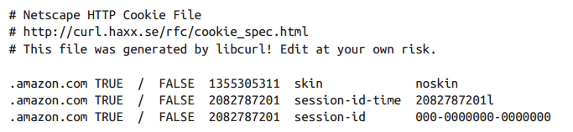

Keterangan:
.amazon.com : domain dimana cookies berasal
TRUE : Apakah cookies ini valid untuk semua mesin di domain ini (True)
/ : Path (root document/ lokasi dokumen yang dibuka oleh client) ketika cookies dibuat
FALSE; Keterangan bahwa COOKIES di buat melulai jlaur yang tidak aman (http) bukan https.
2082787291 : Batas umur cookies (unix time atau TIMESTAMP), yaitu jumlah detik yang dihitung sejak tanggal 1/1/1970.
Skin : Nama dari cookies (key)
Noskin: isi dari cookies (value / content)

Conoth script php di server untuk memanipulasi COOKIES:
- Script untuk membuat cookies
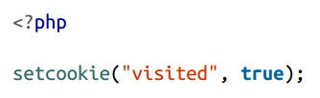
Perintah di atas akan membuat coookies di client dengan name="visited" dan isinya = "true"

JSON:
Singkatan dari Javascript Object Notation, sati tipe data dalam javascript, yang sekarang sudah bnayk digunakan dalam bahasa yang lain.

Dalam PHP sudah disediakan dua fungsi yang dapat digunakan untukl bekerja dengan tipe data JSON yaitu:

- json_encode(x) : berfungsi untuk mengubah tipe data array/stdclass (x) menjadi json string.
- Json_decode(x) : berfungsi untuk mengubah tipe data json menjadi ARRAY atau STDClass.

Contoh:
<?php
$X["nama"] ="Fulan";
$X["NIM"] = "L2002000001";
// $X adalah sebuah tipe array
$JSON = json_encode( $X );
Echo $JSON;

